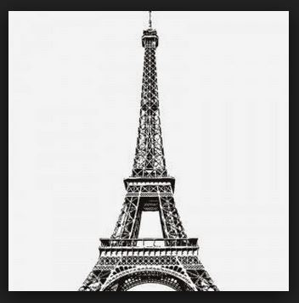
Saludos para los Padres de Korematsu!
Este Otoño, La Escuela de Educación Francés (EFBA, French Education for the Bay Area) está ofreciendo clases de francés después de las clases escolares (“after school”). Las clases son para los principiantes (“Anglophone”) de los grados 7 y 8 de Korematsu. También, se considerán los estudiantes del 6to grado. Se ofrecen las clases dos veces por semana, empezando a fines de setiembre hasta mayo 2016. El horario es de 3:30 a 5pm.
Esta es una gran oportunidad- la clase de francés es exigente y divertida, ya que ofrece muchas actividades prácticas, las actuaciones y proyectos entre grupos. Para aquellos alumnos que ya tienen clases optativos (“electives”) de banda o teatro, ésta clase de francés es una manera de acomodar todo.
Además, la escuela secundaria de El Cerrito High School tiene un buen programa francés y nuestra clase ayudará a preparar al estudiante. Se reconoce por la Asociación de Escuelas del Oeste (WASC, “Western Association of Schools and Colleges”)/ Los estudiantes de la escuela intermedia de cualquier escuela pueden inscribirse. El número de personas por clase es limitado a 4.
¿Porqué aprender el idioma de francés en California?
• http://www.moreintelligentlife.com/content/ideas/robert-lane-greene/which-bestlanguage-learn
• http://www.businessinsider.com/why-we-still-needfrench-2014-2
• http://www.consulfrance-houston.org/spip.php?article1426
Ya que el programa es por tarifa, se ofrece un plan de pago. Para registrarse: http://www.efba.us/French-classes-Kensington-North-Berkeley-East-Bayca.html El programa de EFBA es una comunidad que ofrece clases por toda la bahía y ofrece paseos al museo, parques y otras instituciones culturales.
Preguntas? berkeleymiddle@efba.us
El programa de EFBA es una organización 501©3 de caridad, para jóvenes que fue reconocido por el departamento de justicia y también es un programa de brindar oportunidades de igualdad en el empleo. No discriminamos por raza, desabilidad, color, religion, sexo u origen de nación.
Nuestro objetivo es simple: es de ofrecer una educación bilingüe, multicultural del idioma francés para los alumnos de Kinder hasta la secundaria y abrir las puertas y mentes del mundo.

